OKNA

TEORETIČNO ZADOVOLJUJE OKNO TE ZAHTEVE:

1. PO OSVETLITVI PROSTORA
Splošna osvetljenost – minimalni nivo, ki je fiziološko primeren za receptorje (oči) in omogoča nemoteno orientacijo ter gibanje po prostoru.

Osvetljenost delovnega mesta pa je tista, ki je empirično dognana in predpisana v normativih. Osvetljenost v določeni točki je odvisna od velikosti okna, oddaljenost točke od okna, višine parapeta, zunanjih ovir, vpadnega kota svetlobe in od razlike v osvetljenosti delovne površine v prostoru in analogne površine zunaj.
Pomembna sestavina osvetljenosti bivalnih prostorov je neposredno sevanje sonca. Pomembna je pravilna orientacija oken in objektov ter pravilni razpored objektov, ki tako direktno osončenje omogoča.

2. PO IZMENJAVI ZRAKA ( PREZRAČEVANJE )
V prostor je potrebno stalno dovajati svež zrak z novimi količinami kisika. Večina odpadnih plinov je toplejša od okoliškega zraka. Zato se ti plini dvigajo, kar omogoča naravno – vzgonsko prezračevanje. Pri tem izrabljeni topli zrak in drugi plini uhajajo iz prostora skozi odprtine v zgornjih conah, spodaj pa vdira hladnejši sveži zrak od zunaj.
Odprtine, skozi katere se odvaja pretok plinov, so lahko stalne (pore v stenah, špranje, pripire pri oknih, ključavnice, ventilacijski kanali) ali občasne (odprto okno ali vrata itd).

3. PO REGULACIJI TOPLOTNEGA TOKA
Okno je glede na toplotni prehod kritični element, zlasti v dveh ekstremnih primerih:
POZIMI, ko mora čim bolje izolirati. Toplotno zaščito prostora obravnavati v celoti z vsemi površinami, ki ga omejujejo. Okno predstavlja v tkivu fasadne stene najšibkejšo točko ali toplotni most. Dosežen mora biti zahtevan nivo toplotne zaščite.
POLETI, ko ob direktnem sončnem sevanju postane grelno telo in segreva zrak v prostoru.
Neprijetni stranski učinki so predvsem: prevelika osvetljenost, bleščanje in segrevanje stekla ter s tem prostora.

4. PO ZAŠČITI PRED HRUPOM ( ZVOČNA IZOLACIJA )
Zunanji hrup prodira ravno preko oken in podobnih odprtin v zidu. To se da urediti z dobrim tesnenjem pripir, z absorbcijskimi oblogami, s povečanjem mase (debeline stekla), z večanjem razdalje med stekli in s preprečevanjem resonance (različne debeline stekel).

5. PO ZAŠČITI PRED SONČNIM SEVANJEM IN POGLEDI
Sončno sevanje se ustavi s posegi
- s posebnimi vrstami stekla (absorpcijsko, odbojno)
- z različnimi vrstami senčil (zunanja najboljša; dobra tudi za zaščito pred mrazom, pogledi od zunaj, zaščita
pred vlomom, atmosfrskimi vplivi…)

6. PO VIZUALNI POVEZAVI Z ZUNANJOSTJO
Okno je tudi odprtina preko katere človek dobiva informacije o času in prostoru. Dnevni in letni čas, pogled na dogajanje zunaj, nadzorovanje vhoda, veduta, panorama, koncentrirana veduta, popolna povezava s stekleno steno….

7. PO USTREZNEM OBLIKOVANJU NOTRANJEGA IN ZUNANJEGA PROSTORA
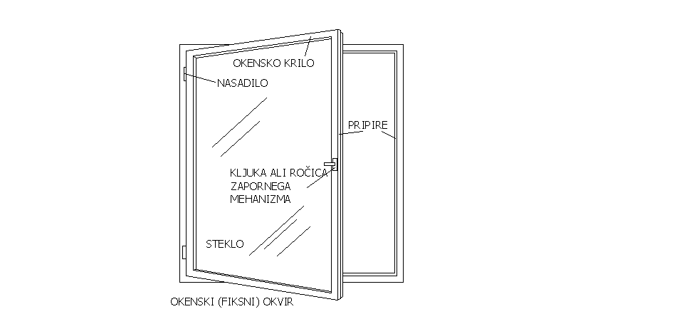Okno in oblikovanje fasade, okenska odprtina kot samostojna arhitekturna kompozicija v fasadi – bogastvo detajlov (renesančna fasada).

NAČINI ODPIRANJA: SESTAVNI DELI OKNA →
- okrog vertikalne osi
- okrog horizontalne osi
- horizontalno drsno okno – smučno okno s posebnimi vodili
- vertikalno drsno okno s protiutežjo skrito v okvirju ali špaleti
- okno iz steklenih lamel (princip žalozije)

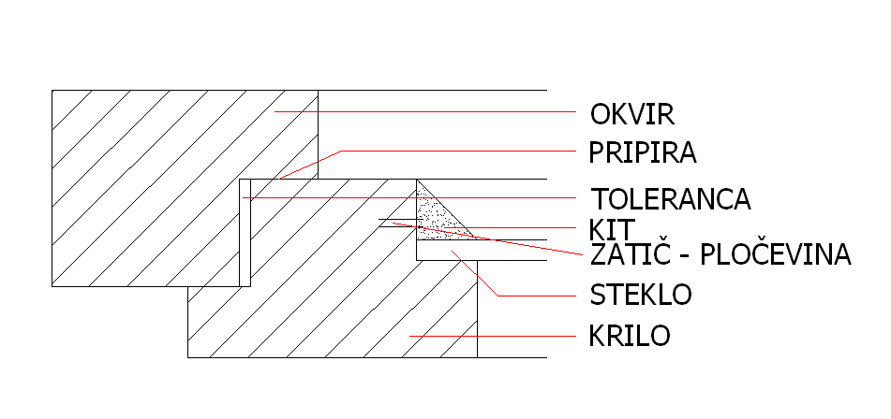

LESENO OKNO Z ENOJNO ZASTEKLITVIJO
NA ZUNANJI STRANI
BIVALNI IN OGREVANI PROSTORI MORAJO
BITI ZASTEKLENI
Z DVOSLOJNIM STEKLOM.

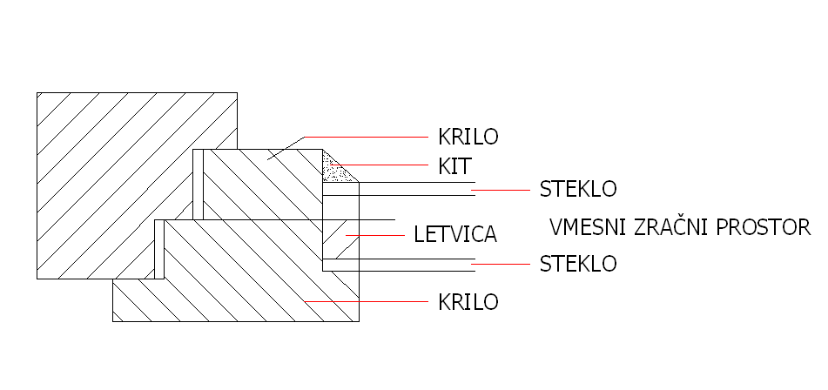

LESENO VEZANO (SKLOPNO) OKNO
KRILI SE MED SEBOJ ODPIRATA
ZARADI ČIŠČENJA NOTRANJE STRANI
STEKEL. RAZMIK MED OBEMA
STEKLOMA JE MAX. 4cm.

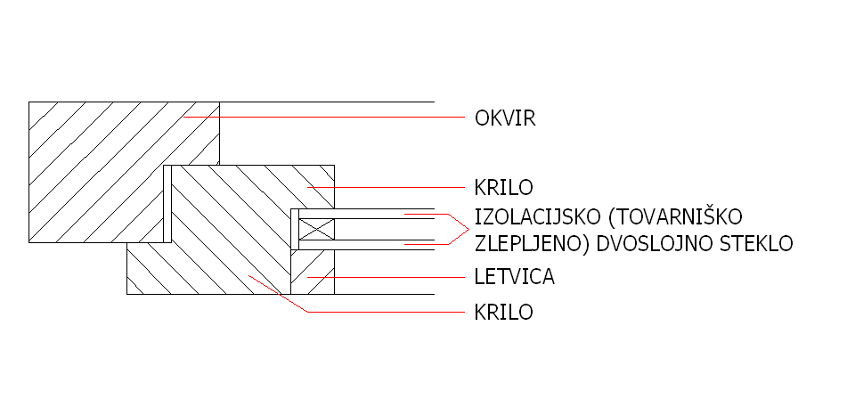LESENO OKNO Z DVOSLOJNIM
IZOLACIJSKIM STEKLOM, V
KATEREM JE SUH IN ČIST ZRAK.

Poleg običajnega prozornega stekla (3-6mm) se uporablja tudi ornamentalno, žično, brušeno, barvasto, kaljeno steklo in specialna varnostna stekla (protipožarno, neprobojno….)

DIMENZIJE OKEN so odvisne od:
- zadostne dnevne svetlobe prostora
- proizvodnje in transportne dimenzije so omejene
- velikost krila, ki se odpira omejena zaradi statičnih in praktičnih razlogov (poves, čiščenje)
- material in tehnologija njegove obdelave določata dimenzije okenskih profilov
- nosilnost okovja – nasadil in zapornih mehanizmov – je omejena
- višina okna je omejena z etažno višino, konstrukcijo stropa (preklade) in zahtevano višino parapeta

VGRAJEVANJE ( MONTAŽA ) OKEN:
- klasična mokra vzidava na zob
- mokra vzidava v zid brez zoba
- suha montaža na slepi okvir
- suha montaža v odprtino brez zoba
- suha montaža v odprtino z zobom

VRSTA OKEN:
- lesena okna (trodelno okno, drsno/panoramsko okno)
- kombinirana okna (kovina na zunanji strain, les notri)
- kovinska okna (kovinski profile so trdnejši in nosilnejši od lesenih, minimalno vzdrževanje)
- betonska okna (zasteklitve neogrevanih prostorov je mogoče izdelati iz tankih armiranobetonskih profilov)
- okna iz plastičnih mas (vlečeni profili iz specialnega pvc so dokaj samonosilni, oblikovani, trajni….)
- strešna okna (zunanja stran pločevina, notri les…)
- svetlobne kupole (kupola iz akrilnega stekla)
- fiksne zasteklitve (kjer je zagotovljen dostop iz obeh strani za čiščenje in ni potrebe po prezračevanju)
- obešena zasteklitev (steklo ni obremenjeno z lastno težo in je neodvisno od gibanja konstrukcije)

VRATA
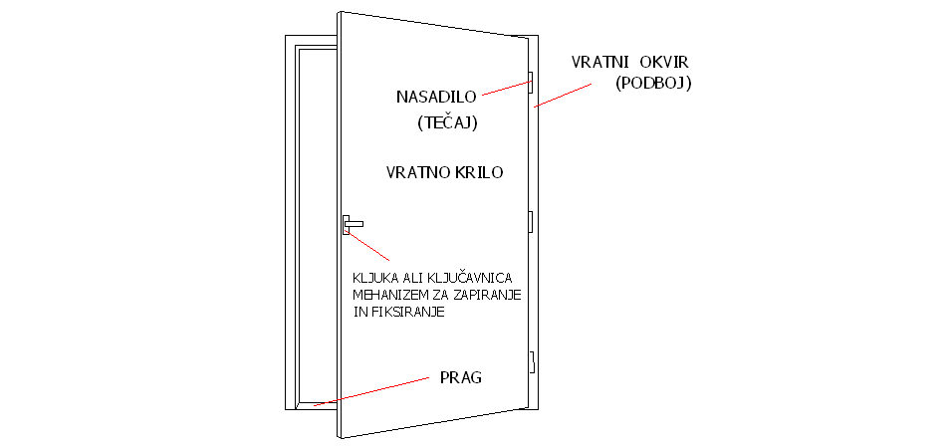
So premakljivi ali odstranljivi del neke stene ali
pregrade med dvema prostoroma. Omogočajo fizično
komunikacijo ali funkcionalno povezavo mede njima.

KLASIFIKACIJA VRAT PO NAČINU ODPIRANJA :
enokrilna, dvokrilna, nihajna, drsna(sučna),
zložljiva, harmonikasta, rolo, dvižna.

PODBOJ SESTAVNI DELI VRAT →
LESENI : običajni plohasti z utorom za pripiro,
plohasti s slepim podbojem, okvirni (v zunanji steni)
KOVINSKI : podboji iz tipskih jeklenih profilov, namensko
oblikovani kovinski (pločevinasti) podboji
KOMBINACIJA LESA IN KOVINE
= princip oblikovanja “na fuge”, brez krilnih letvic

NASADILA ( TEČAJI )
- FRANCOSKO NASADILO : montira se fiksno v utore podboja in krila v času izdelave v delavnici ali tudi
na stavbi. Kasnejša demontaža ni mogoča ker so žeblji poglobljeni in skriti pod opleskom

- ANUBA NASADILO : montira se ob sestavljanju vrat v katerikoli fazi. Rahlo konični trn se privije v tesno
izvrtino, ki je izvrtana s šablono, kar omogoča eksaktno spajanje.

- ŠARNIR : primeren za finalizirana (furnirana) vrata. Fiksira se na koncu z lesenimi vijaki v podboj in krilo
skrito v brazdi pripire.

- NASADILO NIHAJNIH VRAT : jeklena vzmet v nasadilu potegne krilo vedno v prvotni položaj. Napetost
vzmeti je mogoče regulirati.

FINALIZACIJA HORIZONTALNIH POVRŠIN

….pomeni izdelava talnih oblog, tlakov ali podov v stavbi.

Tla morajo odgovarjati naslednjim zahtevam:
- biti morajo varna in gladka
- njihova površina mora biti primerna za lahko čiščenje
- njihova površina mora biti v bivalnih čim toplejša (majhna specifična toplota)
- površina mora biti odporna proti obrabi
- tla naj bodo primerno nosilna (to velja tudi za podlogo, zlasti za točkovne obremenitve)
- površina se ne sme (večinoma) bleščati.
- tla morajo ustrezati tudi vsakokratnim estetskim (barva, struktura, tekstura…) in ekonomskim zahtevam
(cena investicije in vzdrževanja)
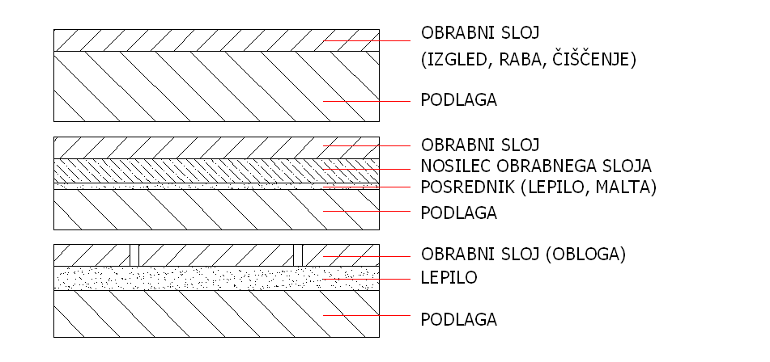
Talne obloge so večinoma sestavljene iz dveh slojev:
- OBRABNI SLOJ
- PODLAGA

LESENA TLA
- ladijski pod iz mehkega lesa
- ladijski pod iz trdega lesa (trdodeščični pod)
- posebna oblika je parket (d =22-24mm) – različni načini polaganja
- pritrjevanje na podlago : suho polaganje, lepljenje na ravno togo podlago, ob stenah dilatacija
- lamele iz trdega lesa so nalepljene na pomožno podlago
- kontejnerki pod (lamele iz trdega lesa so vzdolžno zlepljene s spahi)

TERACO
je monolitni tlak iz posebne SLOJ d=3cm IZ BARVANE OSNOVNE MEŠANICE →
mešanice izbranega agregata, IN DEBELEJŠIH ZRN DROBLJENEGA MARMORJA
cementa, vode in barvil
Površina se brusi na mokro takoj po vezanju PODLAGA →
TERACO PLOŠČICE
So manjših dimenzij in povšinsko brušene. Polagajo se podobno kot kamen in keramika
KSILOLIT ; tlak, ki spada že v zgodovino.
- mešanica žagovine in veziva in nanešen na podlago monolitno (ulit) kot teraco
- na obrabo manj odporen
- treba ga je skrbno negovati
PLUTOVINA
- kot zgornji obrabni in dekorativni sloj (industrijsko izdelane plošče d =3-10mm)
- plošče površinsko obdelane kot les (impregnirane ali lakirane)
- polaganje na ravno in trdno podlago
- lepijo se s sintetičnimi lepili (npr. neostik)

TALNE OBLOGE IZ PLASTIČNIH MAS
- večina teh oblog iz pvc z raznimi dodatki (predhodnik linolej)
- izdelava v ploščah ali pasovih š =1,2,4m…
- polagajo se na trde in ravne podlage,suho ali z lepljenjem (ladijski pod, parket,iverka,lesonit,cementni estrih)
- stiki so spahnjeni ali varjeni
- topli podi (obrabni pvc sloj je podložen z izolacijskim materialom (filc, pluta, penasta masa, d = par mm)

TEKSTILNE TALNE OBLOGE
- večje dimenzije se polagajo podobno kot plastične obloge
- TKANE OBLOGE (preproge) običajno polaganje na suho, na koncu se napnejo
- IGLANE (“tapisoni”) izdelane v pasovih in ploščah, stiki se lepo krojijo in so skoraj neopazni
problem točkovne obremenitve – potrebna ravna in trda podlaga

RAZNI SPECIALNI TLAKI – industrijski tlaki
- jeklene plošče na AB podlagi ( za težke obremenitve )
- AB plošča d = vsaj 15cm – impregnirana z dodatki proti obrabi
- lesene kocke položene v pesek, stiki zaliti z asfaltom (za delavnice)
- asfalt (fini ali liti)
- prelivi in premazi s sintetičnimi smolami (odporno proti vodi)
- specialna keramika odporna proti obrabi, kislinam, topilom ( za mehanične delavnice )
- rebrasta ali bradavičasta guma lepljena na trdo podlago (varna, nedrseča tla – hodniki, letališča)

. FINALIZACIJA VERTIKALNIH POVRŠIN

OMET
je najobičajnejši in najstarejši način finalne obdelave zidanih sten.
- mokri in zamudni postopek nima, ki skoraj nima modernega nadomestila v pogledu lastnosti in možnosti
- nanašati ga je mogoče na vse vrste podlag, tudi na toplotno izolacijo ob posebni pripravi
POTEK NANAŠANJA NA PODLAGO (STENO)
1. na pripravljeno podlago se najprej montirajo fiksne točke (letvice, skobe), ki določajo debelino in
vertikalnost ometa. Nato se namečejo vertikalni pasovi-faže, ki se z lato žagajo po vodilnih točkah
2. nanos osnovnega sloja za sprijemljivost in hrapavost (cementni brizg),
nekatere podlage je potrebno očistiti in nekatere stike ojačati proti pokanju (rabiciranje stikov)
3. nanašanje grobega ometa, da se doseže končna geometrija (ravnost) površine (apnene, podaljšane,
cementne malte)
4. končna (vidna) površina se izdela z nanosom finih ometov (zlasti v inetrieru) in žlahtnih ometov (trajnost)

- povprečna debelina grobih ometov je 2-2,5cm, finih 0,5cm in žlahtnih 1cm
- fine malte se nanašajo z zidarsko zajemalko ali veliko plazno (lahko tudi strojno z brizganjem)
- fasadni in plastični ometi pa se nanašajo z različnimi orodji (metlice, mlinčki...)

ŽLAHTNI OMETI
- teranova (iz izbranega dolomitskega peska, živega apna v prahu in vode, meša se na mestu - enakomernost)
- terabona (podobna, tovarniško izdelana mešanica z dodatki barvila)
- specialni rustikalni ometi (različne recepture in postopke obdelave da se doseže zaželena struktura)

PLASTIČNI OMETI
- za vezivo uporabljajo sintetične smole namesto apna ali cementa-zmanjša se količina vode in debelina ometa
- nanašajo se na vse vrste podlag, še posebno na toplotno izolacijske sloje na fasadah

IZOLACIJSKI OMETI
- imajo agregat iz ekspandirane gline – daje ometu toplotnoizolacijske lastnosti

SGRAFITO (že pozabljena vrsta)
Večslojni barvani omet za dekoracijo fasadnih površin

FUGIRANE ZIDNE POVRŠINE : zidane stene iz odpornejših in lepo oblikovanih zidakov lahko ostanejo neometane, torej vidne. Stiki morajo biti enakomerni, kar dosežemo z distančnimi letvicami iz lesa ali železa. Fuge se zapolnijo sproti ali naknadno. Malta za fuge mora biti enako gosta ali gostejša od samih zidakov.
OBLOGE IZ UMETNIH SNOVI
- zaradi majhne teže in velikih možnosti za oblikovanje so dokaj privlačne za oblogo sten
- večinoma so to plošče iz trdega pvc, akrilnega stekla ali fiberglasa (manj odporni na UV žarke in erozijo)
- da se jih lepo barvati in strukturirati (z dodatki se odpornost in trajnost še povečata)
- pritrjevanje oblog podobno kot pri azbestnocementnih elementih ali pločevinah (večji temperaturni raztezki)

FINALIZACIJA ZUNANJIH POVRŠIN

OSNOVNE FUNKCIONALNE IN OBLIKOVALSKE ZAHTEVE:
- trda, suha in nedrseča nosi promet
- tlakovana površina z vrsto, kvaliteto in položajem materiala tudi usmerja promet
- z menjavo materiala in nivoja tlak označuje nevarnost – pločnik
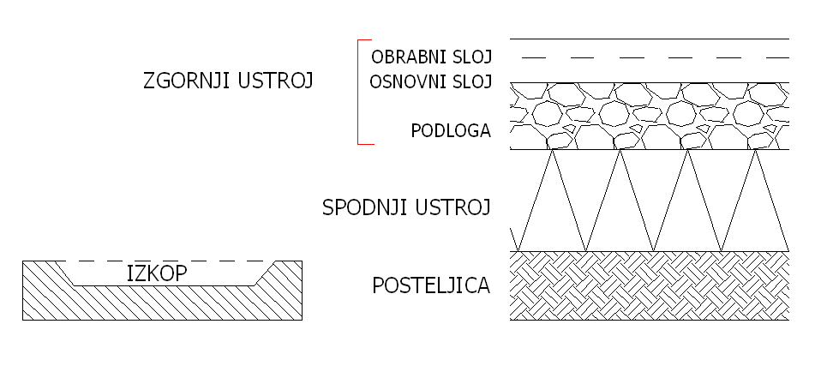- vrsta obdelave zunanjih površin določa tudi psihološki in imbolični pomen (varnost, lastništvo....)

STRUKTURA TLAKOVANIH POVRŠIN

POSTELJICA: osnovna urejena in utrjena
površina terena, ki nosi vse ostale sloje in obremenitve
Nanjo je običajno položen spodnji ustroj
(sloj, ki sprejme obremenitve in jih prenaša
na posteljico – kot temelji)
Debelina spodnjega ustroja je
odvisna od vrste prometa in kvalitete
terena (ponavadi 20cm gramoza). Podlaga zgornjega ustroja je tanjša in iz manjših frakcij.

Odvodnjavanje površin: iz tehničnih, funkcionalnih in estetskih razlogov → kontrola vodnega toka na vsakem mestu in čimprejšnja drenaža spodnjega ustroja. Voda na površini pomeni počasno erozijo ali odplavlja delce. Na spodnjem ustroju pa lahko povzroči bistvene poškodbe celote.
- drenažni jarki (cestišče)
- površinski kanali
- površinski kanal, zabetoniran na mestu in pokrit z litoželeznimi rešetkami
- cestni požiralnik pokrit z litoželeznimi rešetkami

TOPLOTNA IZOLACIJA
- zaščita pred nezaželenimi in škodljivimi vplivi vlage, toplote, hrupa, korozije, obrabe, razpadanja, insekti....
-ovira prehod toplote skozi ovojno lupino prostora in tako zagotavlja optimalno notranjo klimo–časovni zamik
SMOTRNA ZASNOVA OBJEKTA:
- vpliv lokacije (klima, veter, voda, ndv, zemljepisna širina...)
- vpliv orientacije
- tlorisni razporedi
- položaj in velikost steklenih površin
- odnos med obodom in tlorisno površino oz. med volumnom in plaščem zgradbe
- zasnova zgradbe v prerezu
- prezračevanje in prepih
POLOŽAJ TOPLOTNOIZOLACIJSKEGA SLOJA
- na hladni (zunanji) strani : fizikalno logično in pravilno, omogočena akumulacija toplote, konstrukcija je
temperaturno stabilna in malo deluje
- na topli (notranji) strani : tvegana sestava; nosilna konstrukcija je temperaturno nestabilna – izpostavljena
je sončnemu sevanju, zmrzovanju in padavinam, ni akumulacije

AKUMULACIJA TOPLOTE: sposobnost za vpijanje-akumuliranje toplote je odvisna od mase materiala.
TOPLOTNOIZOLACIJSKI MATERIALI: suh zrak v mirujočem stanju, zaprt v majhne pore ali sloje (>4cm)
- materiali, ki vsebujejo zrak (ali plin) v svoji strukturi → čim manjša specifična teža
- organski materiali: les, plutovina, slama, tekstilna vlakna itd
- umetni materiali: organski polimeri, penaste umetne smole (stiropor....)
- anorganski materiali: lahki beton (siporeks), ekspandirana glina, mineralna in steklena volna, penasto steklo,
opečni votlaki (porolit...)
- kombinacije: betonski zidak s tovarniško vgrajenim slojem stiropora, opečni zidak z dod. stiropornih zrnc

TOPLOTNA IZOLACIJA POSAMEZNIH DELOV ZGRADBE:
- tla proti terenu - tla nad odprtim hladnim prostorom
- strop proti podrstrešju - ravna streha (topla)
- topla (kompaktna) fasada - hladna (prezračevana) fasada
- plošča med fasado in hladnostrmo streho - objekt proti terenu
- streha / strop (lahka in maivna izvedba) - raključek ravne tople strehe
- objekt proti neogrevanim kletnim prostorom

TOPLOTNI MOST
- v ovojni lupini zaprtega prostora so zaradi različnih funkcij in tehnološkim pogojev posamezni elementi ali
mesta z občutno manjšo izolacijsko sposobnostjo

IZOLACIJA PRED VLAGO

Vlagi oz. vodi, ki vpliva na zradbo od zunaj, je potrebno preprečiti dostop oz. prehod z vodonepropustnimi oblogami (hidroizolacijami) sten in kritinami streh. Pred površinsko in talno vodo je objekt zavarovan s horizontalno in vertikalno hidroizolacijo temeljev, kletnih tal in sten ter z dranažo.
- gradbeno vodo je potrebo odtraniti z zgradbe – posušiti
- notranjo funkcionalno vodo je potrebno predvsem predvideti odtoke za kontrolirano odvajanje odpadnih vod
- vlaga v zraku (vodna para) je navadno regulirana z naravno ali prisilno ventilacijo ter s parno oviro / zaporo

MATERIALI ZA HIDROIZOLACIJE
- nanašajo se preprosto na osnovne gradbene elemente na strani, kjer je pričakovan vpliv vode
- goste, več ali manj nepropustne malte in estrih
- folije, lepenke, pasovi ali trakovi
- premazi in impregnacije
- kovinske folije in pločevine, pri katerih je mogoče zagotoviti vodotesne stike

HIDROIZOLACIJA ZGRADBE POD NIVOJEM TERENA
- tla objekta na terenu brez kleti
- tla kleti (stik med horizontalno in verikalno hidroizolacijo)
- zaključek hidroizolacije in cokl (različne obloge)
- zasuta drenažna cev – odvajanje talne vode od kletnih sten (tudi odprti – pohodni jarek)
- kontinuiteta hidroizolacije (točkovni temelji, predelne stene...)
- tla v kopalnici s talnim odtkom in plavajočim estrihom
- hidroizolacija podzemskega suhega objekta (jašek, komora) ali mokrega objekta (cisterna, hidrofor...)

STREHE
- nagnjena streha, tok vode kontroliran do nivoja terena s sistemom odtočnih žlebov in cevi
- dodatni elementi : snegolov, strelovod, ograje, svetlobne odprtine za dostop...
- klasificirane z ozirom na naklon, kritino, položaj izolacijskih slojev, material.

ZVOČNA IZOLACIJA

- AKUSTIKA:
optimalne razmere v prostoru, ki naj omogočajo prenos zvočne informacije od vira do sprejemnika
- ZVOČNA IZOLACIJA:
gradbeni poseg, ki mora zmanjšati ali onemogočiti prehod zvoka skozi prostor oz. pregrado med prostoroma

ODBOJ : pojav, ko je vpadni kot enak odbojnemu, ena od posledic je odmev (akustika)
RESONANCA : prenos nihanja z enega telesa na drugo preko zraka (telesi z enako lastno frekvenco)
ZVOČNI PRITISK : spreminjanje pritiska ali gibanje delcev – uho je občutljivo na pritisk

KLASIFIKACIJA HRUPA V ZGRADBI
- del zvoka se vrača v prostor
- del se prenaša po konstrukciji
- del se pretvori v toplotno energijo
- del se prebije skozi pore konstrukcije neposredno
- del se prenese v sosednji prostor z valovanjem konstrukcije
- UDARNI HRUP : vir hrupa je v stiku s konstrukcijo ali celo konstrukcija sama pri tem deluje

ZVOČNA IZOLACIJA PROTI UDARNEMU ZVOKU
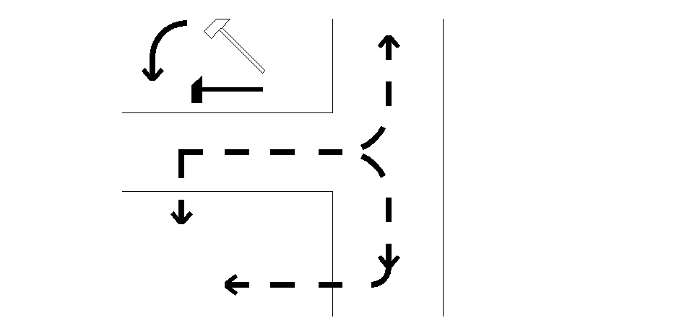Prehod zvoka preko sten in stropov zaradi zvoka
od udarcev, hoje po tleh, premikanja pohištva in podobno. ZVOK OD UDARCA
Edino učinkovit gradbeni poseg proti temu je ločevanje SE ŠIRI PO
udarne površine od ostale konstrukcije z mehko vmesno KONSTRUKCIJI
plastjo → plavajoči estrih ali kar plavajoči pod. IN ZGRADBI
Osamitev udarne površine (tal) preprečuje prehod
večine zvočnega valovanja navzven.

ABSORPCIJA ZVOKA V PROSTORU (ODBOJ)
Dosežemo :
- s poroznimi materiali (v odprtih porah materiala se energija zvočnih valov spremeni v toplotno s trenjem)
- z nihajočimi ploščami (goste plošče nameščene pred konstrukcijo, tvorijo nihalni sistem)
- z resonatorji (luknjičaste plošče)
ELEMENTI ZAŠČITE PRED HRUPOM V NEKATERIH BIVALNIH OBJEKTIH
- vhodna vrata (masivnejša obloga, polnilo masivni les, tesnilo, tesno vgrajeni podboj)
- okna, fasada (tesno vgrajeni okvir, tesnilo-kitano, tesnilo v pripiri, troslojna - dodatna zasteklitev)
- stopnišče (elastični kit – dilatacija, ležišče iz trde gume, odmik od stene...)
- instalacije
- prostori za stroje, dvigala (zvočna osamitev dvigala z dilatacijo v oblogi in tlaku – kitano ali prekrito...)
- stene, tla in strop proti sosednjim prostorom

